

PROJETO 2022.01 - UNDERLYING
Testes Funcionais (DTF)
Caixa-Preta

Versão 0.2

Equipe de Projeto Underlyng:
Bruno Brandão Borges - 2018014331
Ivan Leoni Vilas Boas - 2018009073
Leonardo Rodrigo de Sousa - 2018015965
Lucas Tiense Blazzi - 2018003310
Thiago Marcelo Passos - 2018002850
Wesley Alexandre de Almeida Gomes - 2018005806


IMC - Instituto de Matemática e Computação
Av. BPS, 1303 - Caixa postal 50 - 37500-903
Itajubá - MG - Brasil Telefone: 35-3629-1135
E-mail:imc@unifei.edu.br
Revisões do Documento
Revisões são melhoramentos na estrutura do documento e também no seu conteúdo. O objetivo primário desta tabela é a fácil identificação da versão do documento. Toda modificação no documento deve constar nesta tabela.

Data | Versão |  | Descrição | Autor
20/06/2022 | 0.1 | Elaboração do documento de teste |  | Ivan
16/07/2022 | 0.2 | Cobertura dos testes |  | Lucas

Auditorias do Documento
Auditorias são inspeções conduzidas o SEPG – Software Engineer Process Group (Grupo de Engenharia de Processo de Software), e tem por objetivo garantir uma qualidade mínima dos artefatos gerados durante o processo de desenvolvimento. Essa tabela pode ser utilizada também pelo GN – Gerente da Área de Negócio com o objetivo de documentar a viabilidade do mesmo.

Data |  | Versão |  | Descrição | Autor
21/06/2022 | 0.1 |  | Revisão do documento de teste |  | Lucas
17/07/2022 |  | 0.2 |  | Revisão do documento de teste | Ivan

Índice de Ilustrações
Figura 1 - Cobertura de testes – Serviço de Estratégias 9
Figura 2 - Cobertura de testes – Serviço de Opções 10
Figura 3 - Cobertura de testes – Frontend 11
Figura 4 - Teste no VS Code do Create 37
Figura 5 - Teste no VS Code Update (Delete e Share) 47
Figura 6 - Teste no VS Code busca de opções 52
Figura 7 - Interface de busca de opções 55
Figura 8 - Tela de cadastro de usuário 58
Figura 9 - Tela de autenticação de usuário 60

Índice de tabela
Tabela 1 - Responsabilidade dos testes funcionais 8
Tabela 2 - Testes da Função validate_item 33
Tabela 3 - Suíte de Testes combinatorial do Create 36
Tabela 4- Suíte de Testes da função shared 41
Tabela 5 -Suíte de Testes da Função Delete 44
Tabela 6 - Suíte de Testes combinatorial 46
Tabela 7 - Testes da Função Option 51
Tabela 8 - Testes Combinatorial da busca de Opções 52
Tabela 9 - Testes do retorno da busca de Opções 54
Tabela 10 - Testes de autenticação do usuário 63

Sumário
1. Introdução 7
1.1 Responsabilidades de testes da equipe de projeto 7
2. COBERTURA DOS TESTES 8
3. Teste Criação das estratégias de opções 11
3.1 Teste Função Validate_item 12
3.1.1 Restrições da Função item 12
3.1.2 Teste Funcional da Função item 14
3.1.3 Suíte de Testes da Função item 16
3.2 Teste Combinatorial do Create 33
3.2.1 Suíte de Testes Combinatorial do Create 33
4. Teste Update das estratégias de opções 37
4.1 Teste Função Share 38
4.1.1 Restrições da Função Share 38
4.1.2 Teste Funcional da Função Share 38
4.1.3 Suíte de Testes da Função Share 39
4.2 Teste Função Delete 41
4.2.1 Restrições da Função Delete 41
4.2.2 Teste Funcional da Função Delete 42
4.2.3 Suíte de Testes da Função Delete 42
4.3 Teste Combinatorial do Update 44
4.3.1 Suíte de Testes Combinatorial do Update 45
5. Teste buscar informações de opções 47
5.1 Teste Função Option 48
5.1.1 Restrições da Função Option 48
5.1.2 Teste Funcional da função Option 48
5.1.3 Suíte de Testes da Função Option 49
5.2 Teste Combinatorial da busca de opções 51
5.2.1 Suíte de Testes Combinatorial da busca de Opções 51
6. Teste de retorno da buscas das opções 52
6.1 Teste Funcional para retorno da busca de Opções 52
6.1.1 Suíte de Testes do retorno da busca de Opções 53
6.2 Teste Combinatorial do retorno da busca de opções 54
6.2.1 Suíte de Testes Combinatorial do retorno de busca de Opções 55
7. Teste do cadastro de usuário 58
7.1.1 Restrições dos campos de cadastro de usuário 58
7.1.2 Teste Combinatorial do cadastro de usuário 59
7.1.3 Suíte de Testes Combinatorial do cadastro de usuário 59
8. Teste de autenticação do usuário 60
8.1.1 Restrições dos campos de autenticação do usuário 60
8.1.2 Casos de testes de autenticação do usuário 61
8.1.3 Suíte de Testes de autenticação do usuário 62
8.1.4 Teste Combinatorial de autenticação do usuário 63
8.1.5 Suíte de Testes Combinatorial de autenticação do usuário 63
9. Teste de inserção de opção fictícia 64
9.1.1 Restrições dos campos de inserção da opção fictícia: 64
9.1.2 Teste Combinatorial de inserção da opção fictícia 65
9.1.3 Suíte de Testes Combinatorial de inserção da opção fictícia 65

Introdução
Esse documento apresenta os testes funcionais que são fundamentais para garantir a qualidade do sistema. Uma vez que os testes funcionais permitem que os testes ocorram de uma forma mais eficiente e rápida, possibilitando encontrar as não conformidades do software em relação aos requisitos do sistema. Também são conhecidos como teste “caixa-preta”, estes são definidos de acordo com os requisitos funcionais do software. Como não há conhecimento sobre a operação interna do programa, o analista concentra-se nas funções que o software contemplará. Baseado na especificação determina-se as saídas que são esperadas para um determinado conjunto de dados.
Os testes funcionais revelam vários problemas como, por exemplo, funções incorretas ou omitidas; erros de interface; erros de comportamento ou desempenho; erros de iniciação e término, entre outros.
A principal técnica utilizada nos testes funcionais é a de particionamento de equivalência, que visa uma divisão em subconjuntos das entradas de valores de acordo com as funcionalidades do software, por exemplo, a inserção de uma massa dados para validar o processo de inserção. Seu princípio é a escolha da melhor abordagem a ser utilizada e a melhor maneira de se obter a validação dos erros e aumento da confiabilidade (BRUNELI, 2006). Uma maneira muito eficaz é analisar os dados resultantes e melhorar validações e verificações de entrada.
Para os testes funcionais deste projeto além da técnica de particionamento de equivalência, outra técnica que foi utilizada para garantir a qualidade do Underlying foram os testes de Análise do valor limite e o testes combinatórios.

Responsabilidades de testes da equipe de projeto
A seguir segue as reponsabilidades definidas para os testes Funcionais do sistema Underlying:

Testes Funcionais do Sistema Underlying
Teste modulo | Descrição | responsável
Criar estratégia de opções  (backend) | Realiza teste para o armazenar os dados de entrada referentes a uma estratégia de opções no banco de dados DynamoDB | Lucas
Update das estratégias de opções  (backend) | Realiza o teste de atualização do compartilhamento e remoção da estratégia de opções (backend) no banco DynamoDB | Ivan
Buscar informação de opções (backend) | Realiza os testes para buscar dados de uma opção já armazenada no S3 Bucket | Bruno Brandão
Busca de Opções  (Frontend) | Testa o retorno da busca de opções. | Wesley
Cadastro de usuário (Frontend) | Realiza os testes dos dados cadastrais dos usuários antes de salvas os dados | Leonardo
Inserção de opção fictícia  (Frontend) | Realiza o teste para o cadastro de opção fictícia | Leonardo
Autenticação do usuário(frontend) | Realiza os testes das informações inseridas ao realizar o login | Thiago
Tabela 1 - Responsabilidade dos testes funcionais

COBERTURA DOS TESTES
Após a implementação dos cenários de testes que serão abordados no decorrer desse documento, foi possível dividir a execução dos testes de acordo com a função no sistema (frontend e backend) já que eles foram desenvolvidos por ferramentas diferentes, PyTest e Jest respectivamente. No caso do backend, os testes foram elaborados individualmente nos micro serviços, podendo ser avaliado, então, a cobertura individual de cada um deles, já que estão isolados na etapa de deployment. A partir da implementação dos testes foi possível atingir os resultados:
- Backend – Serviço de opções – 79% de cobertura de código
- Backend – Serviço de estratégias – 97% de cobertura de código
- Frontend – Totalidade – X% de cobertura de código
Esses resultados podem ser visualizados nas figuras a seguir em questão de cobertura:

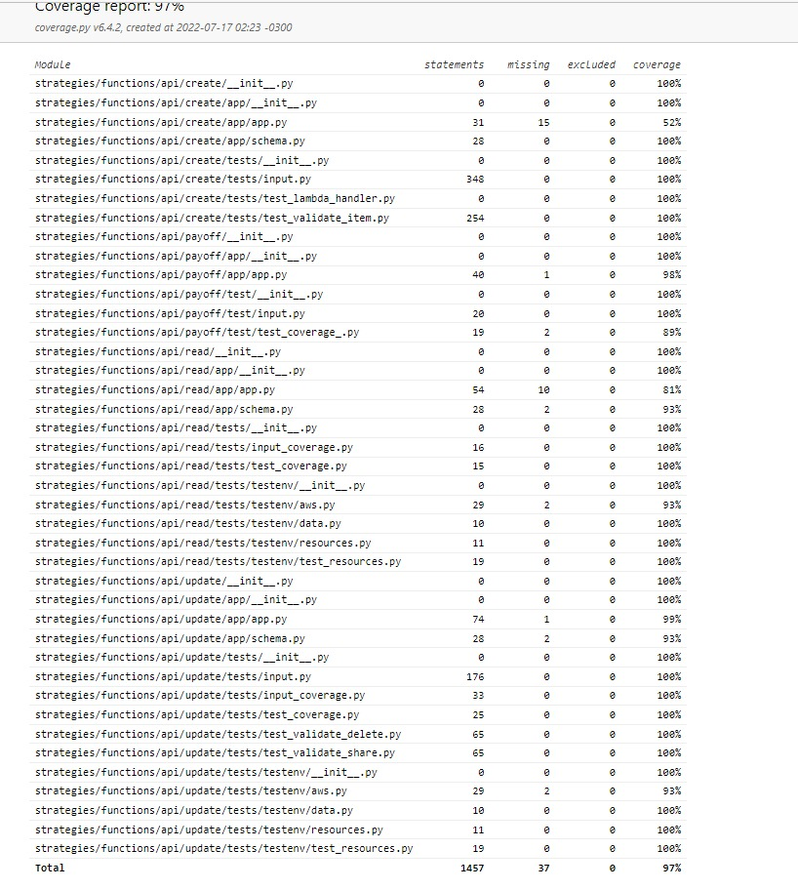
Figura 1 - Cobertura de testes – Serviço de Estratégias

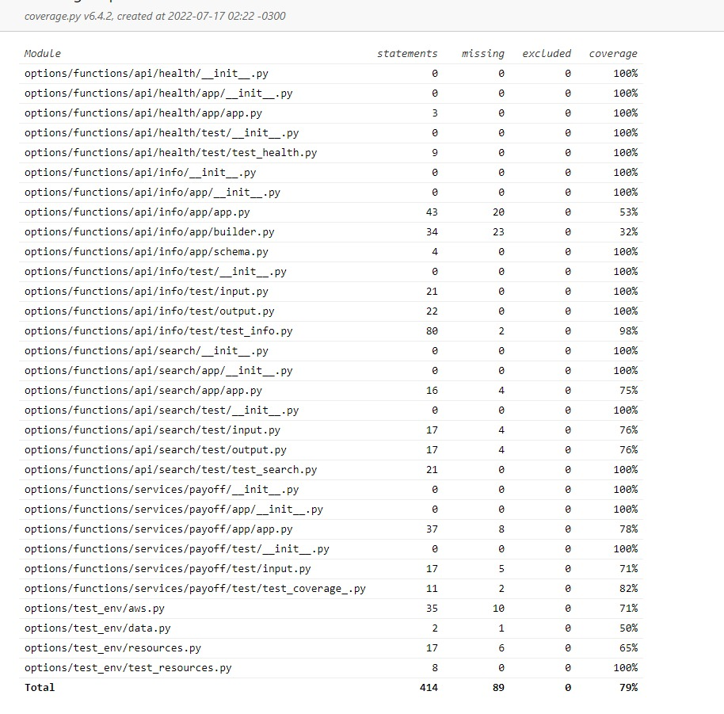
Figura 2 - Cobertura de testes – Serviço de Opções

Figura 3 - Cobertura de testes – Frontend

Teste Criação das estratégias de opções
A criação de estratégia de opções está contida em uma AWS Lambda e tem a função de armazenar os dados de entrada referentes a uma estratégia de opções no banco de dados não relacional DynamoDB, para isso ela deve normalizar os dados de entrada para que atenda aos requisitos e executar a validação dos campos, além de realizar a serialização dos dados antes do envio para a base de dados. Essa AWS lambda possui quatro funções principais:

- serialize_item: responsável por serializar a estratégia no formato aceitável para inserção no banco de dados DynamoDB.

- save_item: responsável por armazenar o item normalizado e serializado no DynamoDB, fazendo a atribuição do horário de inserção do item.

- validate_item: responsável por validar a entrada do usuário garantindo que os requisitos dos campos sejam seguidos, e nenhum dado incorreto logicamente seja inserido na base de dados.

- lambda_handler: responsável por receber os argumentos da chamada da API fazendo a chamada das funções necessárias para realizar o retorno adequado da criação da estratégia ao usuário.

Teste Função Validate_item
Considere a função validate_item (item) a ser codificada em Python. A função faz parte do módulo de criação de estratégia de opções do sistema Underlying. A função deve receber como parâmetro de entrada o dicionário referente a estratégia que o usuário deseja registrar. Esse dicionário deve conter o nome da estratégia, o username do usuário, o campo de compartilhamento da estratégia e o campo estratégia que se refere a um conjunto de opções, além disso, essa estratégia receberá um ID único ao passar pela função. Uma opção é um dicionário com os campos: nome, tipo, preço de exercício, tipo da transação, preço de fechamento, e número de contratos. Sendo assim, devem ser validados os campos da estratégia e os campos das opções que irão compor essa estratégia. Por se tratar de inserções em um banco de dados não relacional, a validação do tipo dos campos é essencial.

Restrições da Função item
A função deve validar os campos da estratégia de acordo com os seguintes critérios:
- Para que o nome seja válido deve:
- ser do tipo string
- ter entre 3 e 40 caracteres
- Para que o username seja válido deve:
- ser do tipo string
- ter entre 6 e 20 caracteres
Para que o id seja válido deve:
- ser do tipo string
- ser inicializado a partir de um UUID
Para que o compartilhado seja válido deve:
- ser do tipo booleano
- ser inicializado com valor False
Para que as opções sejam válidas devem:
- ser uma lista de opções
- atender os requisitos listados abaixo para o tipo opção
A função deve validar os campos de opção que compõe a estratégia de acordo com os seguintes critérios:
Para que o nome seja válido deve:
- ser do tipo string
- ter entre 3 e 40 caracteres
Para que o tipo seja válido deve:
- ser do tipo string
- assumir apenas um dos valores: “CALL” ou “PUT”
Para que o preço de exercício seja válido deve:
- ser do tipo float
- ser maior que zero
Para que o tipo da transação seja válido deve:
- ser do tipo string
- assumir apenas um dos valores: “LONG” ou “SHORT”
Para que o preço de fechamento seja válido deve:
- ser do tipo float
- ser maior que zero
Para que o campo contratos seja válido deve:
- ser do tipo inteiro
- ser maior do que zero
No caso de um ou mais campos inválidos, a API deve retornar o código de status 422 seguido da mensagem “Input field validation error” acompanhado do erro que foi gerado a partir da requisição. Em caso de sucesso, a API deve retornar o código de status 200 seguido do objeto da estratégia criada.

Teste Funcional da Função item
A seguir ser apresentado os critérios funcionais sistemáticos para a realização dos testes da estratégia(A1) e das opções(A2):
A1 - Critério Funcional Sistemático - Classes de Equivalência (C) e Análise do Valor Limite para estratégia

- Comprimento do nome:
  - C1 – nome de 3 caracteres → válido
  - C2 – nome de 40 caracteres → válido
  - C3 – nome com 2 caracteres → inválido
  - C4 – nome com 41 caracteres → inválido
  - C5 – nome vazio → inválido
- Tipo do nome:
  - C6 – nome do tipo string → válido
  - C7 – nome do tipo inteiro → inválido
  - C8 – nome do tipo booleano → inválido

- Comprimento de opções:
  - C9 – opções com 1 item → válido
  - C10 – opções com 2 itens → válido
  - C11 – opções vazio → inválido

- Tipo de opções:
  - C12 – opções do tipo lista → válido
  - C13 – opções do tipo dicionário → inválido
  - C14 – opções do tipo null → inválido

- Comprimento do username:
  - C15 – username de 6 caracteres → válido
  - C16 – username de 20 caracteres → válido
  - C17 – username com 5 caracteres → inválido
  - C18 – username com 21 caracteres → inválido
  - C19 – username vazio → inválido

- Tipo do username:
  - C20 – username do tipo string → válido
  - C21 – username do tipo inteiro → inválido
  - C22 – username do tipo booleano → inválido
A2 - Critério Funcional Sistemático - Classes de Equivalência (C) e Análise do Valor Limite para opção:

- Comprimento do nome:
  - C23 – nome de 3 caracteres → válido
  - C24 – nome de 40 caracteres → válido
  - C25 – nome com 2 caracteres → inválido
  - C26 – nome com 41 caracteres → inválido
  - C27 – nome vazio → inválido

- Tipo do nome:
  - C28 – nome do tipo string → válido
  - C29 – nome do tipo inteiro → inválido
  - C30 – nome do tipo booleano → inválido

- Tipo do tipo:
  - C31 – tipo do tipo string → válido
  - C32 – tipo do tipo inteiro → inválido
  - C33 – tipo do tipo null → inválido

- Valores do tipo:
  - C34 – valor do tipo é CALL → válido
  - C35 – nome do tipo é PUT → válido
  - C36 – valor do tipo é call → válido
  - C37 – valor do tipo é long → inválido

- Tipo do preço de exercício:
  - C38 – tipo do preço de exercicío float → válido
  - C39 – tipo do preço de exercicío string → inválido
  - C40 – tipo do preço de exercicío null → inválido

- Valores do preço de exercício:
  - C41 – valor do preço de exercício é 12,34 → válido
  - C42 – valor do preço de exercício é -12,34 → inválido
  - C43 – valor do preço de exercício é 0 → inválido

- Tipo do tipo da transação:
  - C44 – tipo do tipo da transação string → válido
  - C45 – tipo do tipo da transação float → inválido
  - C46 – tipo do tipo da transação null → inválido

- Valores do tipo da transação:
  - C47 – valor do tipo da transação é LONG → válido
  - C48 – nome do tipo da transação é SHORT → válido
  - C49 – valor do tipo da transação é short → válido
  - C50 – valor do tipo da transação é CALL → inválido

- Tipo do preço de fechamento:
  - C51 – tipo do preço de fechamento float → válido
  - C52 – tipo do preço de fechamento string → inválido
  - C53 – tipo do preço de fechamento null → inválido

- Valores do preço de fechamento:
  - C54 – valor do preço de fechamento é 11,24 → válido
  - C55 – valor do preço de fechamento é -11,24 → inválido
  - C56 – valor do preço de fechamento é 0 → inválido

- Tipo do contratos:
  - C57 – tipo do contratos inteiro → válido
  - C58 – tipo do contratos string → inválido
  - C59 – tipo do contratos null → inválido

- Valores do contratos:
  - C60 – valor do contratos é 100 → válido
  - C61 – valor do contratos é -34 → inválido
  - C62 – valor do contratos é 80.42 → inválido
  - C63 – valor do contratos é 0 → inválido

Suíte de Testes da Função item
A Tabela a seguir apresentará a realização de cada teste planejado da secção anterior:
Classe de Testes | Classes Relacionadas | Caso de Teste
CT1 | C1 | Obj =  {  "username": "blazzi",  "name": "ABC",  "strategy": [  {  "name": "CUSTS12 - LONG",  "exercise_price": 12.32,  "transaction_type": "LONG",  "close_price": 1.23,  "contracts": 1,  "type": "PUT"  }  ]  }  Saída = Obj
CT2 | C2 | Obj =  {  "username": "blazzi",  "name": "Estratégia de validação Long Straddle 22",  "strategy": [  {  "name": "CUSTS12 - LONG",  "exercise_price": 12.32,  "transaction_type": "LONG",  "close_price": 1.23,  "contracts": 1,  "type": "PUT"  }  ]  }  Saída = Obj
CT3 | C3 | Obj =  {  "username": "blazzi",  "name": "22",  "strategy": [  {  "name": "CUSTS12 - LONG",  "exercise_price": 12.32,  "transaction_type": "LONG",  "close_price": 1.23,  "contracts": 1,  "type": "PUT"  }  ]  }  Saída = ValidationError
CT4 | C4 | Obj =  {  "username": "blazzi",  "name": "Estratégia de validação Long Straddle 022",  "strategy": [  {  "name": "CUSTS12 - LONG",  "exercise_price": 12.32,  "transaction_type": "LONG",  "close_price": 1.23,  "contracts": 1,  "type": "PUT"  }  ]  }  Saída = ValidationError
CT5 | C5 | Obj =  {  "username": "blazzi",  "name": "",  "strategy": [  {  "name": "CUSTS12 - LONG",  "exercise_price": 12.32,  "transaction_type": "LONG",  "close_price": 1.23,  "contracts": 1,  "type": "PUT"  }  ]  }  Saída = ValidationError
CT6 | C6, C9, C12, C15, C20, C28, C31, C35, C38, C41, C44, C47, C51, C54, C57, C60 | Obj =  {  "username": "blazzi",  "name": "Estratégia de validação Long Straddle",  "strategy": [  {  "name": "CUSTS12",  "exercise_price": 12.32,  "transaction_type": "LONG",  "close_price": 1.23,  "contracts": 1,  "type": "PUT"  }  ]  }  Saída =
CT7 | C7 | Obj =  {  "username": "blazzi",  "name": 22,  "strategy": [  {  "name": "CUSTS12 - LONG",  "exercise_price": 12.32,  "transaction_type": "LONG",  "close_price": 1.23,  "contracts": 1,  "type": "PUT"  }  ]  }  Saída = ValidationError
CT8 | C8 | Obj =  {  "username": "blazzi",  "name": True,  "strategy": [  {  "name": "CUSTS12 - LONG",  "exercise_price": 12.32,  "transaction_type": "LONG",  "close_price": 1.23,  "contracts": 1,  "type": "PUT"  }  ]  }  Saída = Obj
CT9 | C10 | Obj =  {  "username": "blazzi",  "name": True,  "strategy": [  {  "name": "CUSTS12 - LONG",  "exercise_price": 12.32,  "transaction_type": "LONG",  "close_price": 1.23,  "contracts": 1,  "type": "PUT"  },  {  "name": "CUSTB12 - SHORT",  "exercise_price": 12.32,  "transaction_type": "SHORT",  "close_price": 1.23,  "contracts": 1,  "type": "CALL"  }  ]  }  Saída = Obj
CT10 | C11 | Obj =  {  "username": "blazzi",  "name": "Estratégia Long Straddle",  "strategy": []  }  Saída = ValidationError
CT11 | C13 | Obj =  {  "username": "blazzi",  "name": "Estratégia Long Straddle",  "strategy": {  "name": "CUSTS12 - LONG",  "exercise_price": 12.32,  "transaction_type": "LONG",  "close_price": 1.23,  "contracts": 1,  "type": "PUT"  }  }  Saída = ValidationError
CT12 | C14 | Obj =  {  "username": "blazzi",  "name": "Estratégia Long Straddle",  "strategy": None  }  Saída = ValidationError
CT13 | C16 | Obj =  {  "username": "lucas_tiense_blazzi1",  "name": "Estratégia Long Straddle",  "strategy": [  {  "name": "CUSTS12 - LONG",  "exercise_price": 12.32,  "transaction_type": "LONG",  "close_price": 1.23,  "contracts": 1,  "type": "PUT"  }  ]  }  Saída = Obj
CT14 | C17 | Obj =  {  "username": "joao1",  "name": "Estratégia Long Straddle",  "strategy": [  {  "name": "CUSTS12 - LONG",  "exercise_price": 12.32,  "transaction_type": "LONG",  "close_price": 1.23,  "contracts": 1,  "type": "PUT"  }  ]  }  Saída = ValidationError
CT15 | C18 | Obj =  {  "username": "lucas_tiense_blazzi22",  "name": "Estratégia Long Straddle",  "strategy": [  {  "name": "CUSTS12 - LONG",  "exercise_price": 12.32,  "transaction_type": "LONG",  "close_price": 1.23,  "contracts": 1,  "type": "PUT"  }  ]  }  Saída = ValidationError
CT16 | C19 | Obj =  {  "username": "",  "name": "Estratégia Long Straddle",  "strategy": [  {  "name": "CUSTS12 - LONG",  "exercise_price": 12.32,  "transaction_type": "LONG",  "close_price": 1.23,  "contracts": 1,  "type": "PUT"  }  ]  }  Saída = ValidationError
CT17 | C21 | Obj =  {  "username": 22,  "name": "Estratégia Long Straddle",  "strategy": [  {  "name": "CUSTS12 - LONG",  "exercise_price": 12.32,  "transaction_type": "LONG",  "close_price": 1.23,  "contracts": 1,  "type": "PUT"  }  ]  }  Saída = ValidationError
CT18 | C22 | Obj =  {  "username": True,  "name": "Estratégia Long Straddle",  "strategy": [  {  "name": "CUSTS12 - LONG",  "exercise_price": 12.32,  "transaction_type": "LONG",  "close_price": 1.23,  "contracts": 1,  "type": "PUT"  }  ]  }  Saída = ValidationError
CT19 | C23 | Obj =  {  "username": "blazzi",  "name": "Estratégia de validação Long Straddle",  "strategy": [  {  "name": "ITS",  "exercise_price": 12.32,  "transaction_type": "LONG",  "close_price": 1.23,  "contracts": 1,  "type": "PUT"  }  ]  }  Saída = ValidationError
CT20 | C24 | Obj =  {  "username": "blazzi",  "name": " Estratégia Long Straddle",  "strategy": [  {  "name": "RDNS13 - Random Undelying - Exercise: 12",  "exercise_price": 12.32,  "transaction_type": "LONG",  "close_price": 1.23,  "contracts": 1,  "type": "PUT"  }  ]  }  Saída = Obj
CT21 | C25 | Obj =  {  "username": "blazzi",  "name": " Estratégia Long Straddle",  "strategy": [  {  "name": "RD",  "exercise_price": 12.32,  "transaction_type": "LONG",  "close_price": 1.23,  "contracts": 1,  "type": "PUT"  }  ]  }  Saída = ValidationError
CT22 | C26 | Obj =  {  "username": "blazzi",  "name": " Estratégia Long Straddle",  "strategy": [  {  "name": "RDNS13 - Random Undelying - Exercise: 12,89",  "exercise_price": 12.32,  "transaction_type": "LONG",  "close_price": 1.23,  "contracts": 1,  "type": "PUT"  }  ]  }  Saída = ValidationError
CT23 | C27 | Obj =  {  "username": "blazzi",  "name": "Estratégia Long Straddle”,  "strategy": [  {  "name": "",  "exercise_price": 12.32,  "transaction_type": "LONG",  "close_price": 1.23,  "contracts": 1,  "type": "PUT"  }  ]  }  Saída = ValidationError
CT24 | C29 | Obj =  {  "username": "blazzi",  "name": "Estratégia Long Straddle”,  "strategy": [  {  "name": 13,  "exercise_price": 12.32,  "transaction_type": "LONG",  "close_price": 1.23,  "contracts": 1,  "type": "PUT"  }  ]  }  Saída = ValidationError
CT25 | C30 | Obj =  {  "username": "blazzi",  "name": "Estratégia Long Straddle”,  "strategy": [  {  "name": True,  "exercise_price": 12.32,  "transaction_type": "LONG",  "close_price": 1.23,  "contracts": 1,  "type": True  }  ]  }  Saída = Obj
CT26 | C32 | Obj =  {  "username": "blazzi",  "name": "Estratégia Long Straddle”,  "strategy": [  {  "name": “RDNS13”,  "exercise_price": 12.32,  "transaction_type": "LONG",  "close_price": 1.23,  "contracts": 1,  "type": 1  }  ]  }  Saída = ValidationError
CT27 | C33 | Obj =  {  "username": "blazzi",  "name": "Estratégia Long Straddle”,  "strategy": [  {  "name": “RDNS13”,  "exercise_price": 12.32,  "transaction_type": "LONG",  "close_price": 1.23,  "contracts": 1,  "type": None  }  ]  }  Saída = ValidationError
CT28 | C34 | Obj =  {  "username": "blazzi",  "name": "Estratégia Long Straddle”,  "strategy": [  {  "name": “RDNS13”,  "exercise_price": 12.32,  "transaction_type": "LONG",  "close_price": 1.23,  "contracts": 1,  "type": “CALL”  }  ]  }  Saída = Obj
CT29 | C36 | Obj =  {  "username": "blazzi",  "name": "Estratégia Long Straddle”,  "strategy": [  {  "name": “RDNS13”,  "exercise_price": 12.32,  "transaction_type": "LONG",  "close_price": 1.23,  "contracts": 1,  "type": “call”  }  ]  }  Saída = Obj
CT30 | C37 | Obj =  {  "username": "blazzi",  "name": "Estratégia Long Straddle”,  "strategy": [  {  "name": “RDNS13”,  "exercise_price": 12.32,  "transaction_type": "LONG",  "close_price": 1.23,  "contracts": 1,  "type": “long”  }  ]  }  Saída = ValidationError
CT31 | C39 | Obj =  {  "username": "blazzi",  "name": "Estratégia Long Straddle”,  "strategy": [  {  "name": “RDNS13”,  "exercise_price": “invalid”,  "transaction_type": "LONG",  "close_price": 1.23,  "contracts": 1,  "type": “PUT”  }  ]  }  Saída = ValidationError
CT32 | C40 | Obj =  {  "username": "blazzi",  "name": "Estratégia Long Straddle”,  "strategy": [  {  "name": “RDNS13”,  "exercise_price": None,  "transaction_type": "LONG",  "close_price": 1.23,  "contracts": 1,  "type": “PUT”  }  ]  }  Saída = ValidationError
CT33 | C42 | Obj =  {  "username": "blazzi",  "name": "Estratégia Long Straddle”,  "strategy": [  {  "name": “RDNS13”,  "exercise_price": -12.34,  "transaction_type": "LONG",  "close_price": 1.23,  "contracts": 1,  "type": “PUT”  }  ]  }  Saída = ValidationError
CT34 | C43 | Obj =  {  "username": "blazzi",  "name": "Estratégia Long Straddle”,  "strategy": [  {  "name": “RDNS13”,  "exercise_price": 0,  "transaction_type": "LONG",  "close_price": 1.23,  "contracts": 1,  "type": “PUT”  }  ]  }  Saída = ValidationError
CT35 | C45 | Obj =  {  "username": "blazzi",  "name": "Estratégia Long Straddle”,  "strategy": [  {  "name": “RDNS13”,  "exercise_price": 12.34,  "transaction_type": 123.41,  "close_price": 1.23,  "contracts": 1,  "type": “PUT”  }  ]  }  Saída = ValidationError
CT36 | C46 | Obj =  {  "username": "blazzi",  "name": "Estratégia Long Straddle”,  "strategy": [  {  "name": “RDNS13”,  "exercise_price": 12.34,  "transaction_type": None,  "close_price": 1.23,  "contracts": 1,  "type": “PUT”  }  ]  }  Saída = ValidationError
CT37 | C48 | Obj =  {  "username": "blazzi",  "name": "Estratégia Long Straddle”,  "strategy": [  {  "name": “RDNS13”,  "exercise_price": 12.34,  "transaction_type": “SHORT”,  "close_price": 1.23,  "contracts": 1,  "type": “PUT”  }  ]  }  Saída = ValidationError
CT38 | C49 | Obj =  {  "username": "blazzi",  "name": "Estratégia Long Straddle”,  "strategy": [  {  "name": “RDNS13”,  "exercise_price": 12.34,  "transaction_type": “short”,  "close_price": 1.23,  "contracts": 1,  "type": “PUT”  }  ]  }  Saída = Obj
CT39 | C50 | Obj =  {  "username": "blazzi",  "name": "Estratégia Long Straddle”,  "strategy": [  {  "name": “RDNS13”,  "exercise_price": 12.34,  "transaction_type": “CALL”,  "close_price": 1.23,  "contracts": 1,  "type": “PUT”  }  ]  }  Saída = ValidationError
CT40 | C52 | Obj =  {  "username": "blazzi",  "name": "Estratégia Long Straddle”,  "strategy": [  {  "name": “RDNS13”,  "exercise_price": 12.34,  "transaction_type": “LONG”,  "close_price": “invalid”,  "contracts": 1,  "type": “PUT”  }  ]  }  Saída = ValidationError
CT41 | C53 | Obj =  {  "username": "blazzi",  "name": "Estratégia Long Straddle”,  "strategy": [  {  "name": “RDNS13”,  "exercise_price": 12.34,  "transaction_type": “LONG”,  "close_price": None,  "contracts": 1,  "type": “PUT”  }  ]  }  Saída = ValidationError
CT42 | C55 | Obj =  {  "username": "blazzi",  "name": "Estratégia Long Straddle”,  "strategy": [  {  "name": “RDNS13”,  "exercise_price": 12.34,  "transaction_type": “LONG”,  "close_price": -11.24,  "contracts": 1,  "type": “PUT”  }  ]  }  Saída = ValidationError
CT43 | C56 | Obj =  {  "username": "blazzi",  "name": "Estratégia Long Straddle”,  "strategy": [  {  "name": “RDNS13”,  "exercise_price": 12.34,  "transaction_type": “LONG”,  "close_price": 0  "contracts": 1,  "type": “PUT”  }  ]  }  Saída = ValidationError
CT44 | C58 | Obj =  {  "username": "blazzi",  "name": "Estratégia Long Straddle”,  "strategy": [  {  "name": “RDNS13”,  "exercise_price": 12.34,  "transaction_type": “LONG”,  "close_price": 11.24  "contracts": “invalid”,  "type": “PUT”  }  ]  }  Saída = ValidationError
CT45 | C59 | Obj =  {  "username": "blazzi",  "name": "Estratégia Long Straddle”,  "strategy": [  {  "name": “RDNS13”,  "exercise_price": 12.34,  "transaction_type": “LONG”,  "close_price": 11.24  "contracts": None,  "type": “PUT”  }  ]  }  Saída = ValidationError
CT46 | C61 | Obj =  {  "username": "blazzi",  "name": "Estratégia Long Straddle”,  "strategy": [  {  "name": “RDNS13”,  "exercise_price": 12.34,  "transaction_type": “LONG”,  "close_price": 11.24  "contracts": -34,  "type": “PUT”  }  ]  }  Saída = ValidationError
CT47 | C62 | Obj =  {  "username": "blazzi",  "name": "Estratégia Long Straddle”,  "strategy": [  {  "name": “RDNS13”,  "exercise_price": 12.34,  "transaction_type": “LONG”,  "close_price": 11.24  "contracts": 80.34,  "type": “PUT”  }  ]  }  Saída = Obj
CT48 | C63 | Obj =  {  "username": "blazzi",  "name": "Estratégia Long Straddle”,  "strategy": [  {  "name": “RDNS13”,  "exercise_price": 12.34,  "transaction_type": “LONG”,  "close_price": 11.24  "contracts": 0,  "type": “PUT”  }  ]  }  Saída = ValidationError
Tabela 2 - Testes da Função validate_item

Teste Combinatorial do Create
Usando o critério de teste combinatorial, propor exemplos de casos de teste para o módulo de inserção de estratégias do backend – Registrar Estratégia.
Possíveis retornos de cada campo:
- Nome: válido / inválido
- Username: válido / inválido
- Opções: válido / inválido
Combinações de entradas: 2x2x2 = 8

Suíte de Testes Combinatorial do Create
A Tabela a seguir apresenta a realização dos testes combinatoriais para o módulo create.

Entrada Valida | Classe de teste
Nome: válido  Username: válido  Opções: válido | CT1:  {  "username": "blazzi",  "name": "Estratégia de validação Long Straddle",  "strategy": [  {  "name": "CUSTS12",  "exercise_price": 12.32,  "transaction_type": "LONG",  "close_price": 11.24,  "contracts": 1,  "type": "PUT"  }  ]  }
Entrada Invalida | Classe de teste
Nome: inválido  Username: válido  Opções: válido | CT2:  {  "username": "blazzi",  "name": "Estratégia de validação Long Straddle – Underlying GBT – Exercise: 14,4",  "strategy": [  {  "name": "CUSTS12",  "exercise_price": 12.32,  "transaction_type": "LONG",  "close_price": 11.24,  "contracts": 1,  "type": "PUT"  }  ]  }
Nome: inválido  Username: inválido  Opções: válido | CT3  {  "username": "lucas_tiense_blazzi_2022",  "name": " Estratégia de validação Long Straddle – Underlying GBT – Exercise: 14,4",  "strategy": [  {  "name": "CUSTS12",  "exercise_price": 12.32,  "transaction_type": "LONG",  "close_price": 11.24,  "contracts": 1,  "type": "PUT"  }  ]  }
Nome: inválido  Username: válido  Opções: inválido | CT4  {  "username": "blazzi",  "name": " Estratégia de validação Long Straddle – Underlying GBT – Exercise: 14,4",  "strategy": [  {  "name": "CUSTS12",  "exercise_price": 12.32,  "transaction_type": "PUT",  "close_price": 11.24,  "contracts": 1,  "type": "PUT"  }  ]  }
Nome: inválido  Username: inválido  Opções: inválido | CT5  {  "username": "lucas_tiense_blazzi_2022",  "name": " Estratégia de validação Long Straddle – Underlying GBT – Exercise: 14,4",  "strategy": [  {  "name": "CUSTS12",  "exercise_price": 12.32,  "transaction_type": "PUT",  "close_price": 11.24,  "contracts": 1,  "type": "PUT"  }  ]  }
Nome: válido  Username: inválido  Opções: válido | CT6  {  "username": "lucas_tiense_blazzi_2022",  "name": "Estratégia de validação Long Straddle",  "strategy": [  {  "name": "CUSTS12",  "exercise_price": 12.32,  "transaction_type": "LONG",  "close_price": 11.24,  "contracts": 1,  "type": "PUT"  }  ]  }
Nome: válido  Username: válido  Opções: inválido | CT7  {  "username": "blazzi",  "name": "Estratégia de validação Long Straddle",  "strategy": [  {  "name": "CUSTS12",  "exercise_price": 12.32,  "transaction_type": "LONG",  "close_price": 11.24,  "contracts": 1,  "type": "long"  }  ]  }
Nome: válido  Username: inválido  Opções: inválido | CT8  {  "username": "lu",  "name": "Estratégia de validação Long Straddle",  "strategy": [  {  "name": "CUSTS12",  "exercise_price": 0,  "transaction_type": "LONG",  "close_price": 11.24,  "contracts": 1,  "type": "PUT"  }  ]  }
Tabela 3 - Suíte de Testes combinatorial do Create

A seguir segue um print, a exemplo, sobre a saída do teste em Python no VS Code:
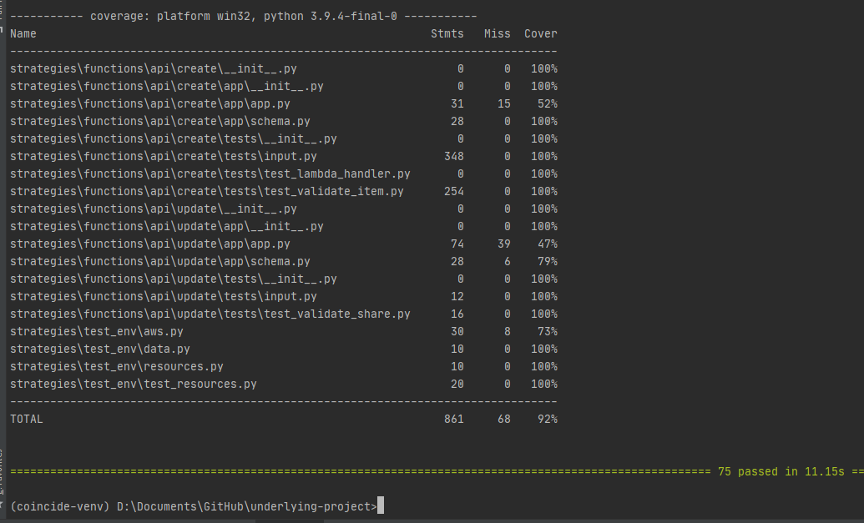
Figura 4 - Teste no VS Code do Create

Teste Update das estratégias de opções
A atualização da estratégia de opções está contida em uma AWS Lambda e tem a função de atualizar os dados de entrada referentes a uma estratégia de opções no banco de dados não relacional DynamoDB, para isso ela deve normalizar os dados de entrada para que atenda aos requisitos e executar a validação dos campos, além de realizar a serialização dos dados antes do envio para a base de dados. Essa AWS lambda possui duas funções principais para a atualização das estratégias, elas são:

- SHARE: Realiza a atualização do compartilhamento da estratégia, A função possui dois campos de entrada: O id que identifica a estratégia através de uma string alfanumérica e o shared que é do tipo booleano e assume verdadeiro ou falso. Quando verdadeiro indicara que a estrutura com o id informado será compartilhada, quando falso indica que a mesma deixará de ser compartilhada.

- Delete: Remove a estratégia criada pelo usuário. A função possui dois campos de entrada: O id que identifica a estratégia através de uma string alfanumérica e o deleted que é do tipo booleano e assume verdadeiro ou falso. Quando verdadeiro indicara que a estrutura com o id informado será removida, quando falso indica que a mesma será removida, não podendo assim mias ser visualizada.

Teste Função Share
O teste unitário da função share consistira na validação através da função test_validate_share.py (item) a ser codificada em Python que faz parte do módulo de atualização de estratégia de opções do sistema Underlying. A função deve receber como parâmetro de entrada o dicionário referente a atualização do compartilhamento da estratégia que o usuário deseja realizar. Esse dicionário deve conter o ID único da estratégia e o campo booleando de compartilhamento da estratégia. Portanto uma atualização do compartilhamento da estratégia será um dicionário com os campos: ID e Shared. Sendo assim, devem ser validados os campos da atualização da estratégia, uma vez que a atualização será feita em um banco de dados não relacional, a validação desses campos é essencial para garantir a qualidade do sistema Underlying.

Restrições da Função Share
A função shared apresenta os campos id e shared como parâmetro de entrada e possui as seguintes restrições para ser valido:

- Campo id deve ser valido com:
- 36 caracteres de tamanho
- Ser do tipo string (afanumericos)

- Campo shared deve ser valido com:
- Ser do tipo boleano (assumir valores: Verdadeiro ou Falso)

No caso de um ou mais campos inválidos, a API deve retornar o código de status 404 seguido da mensagem “Option not found!” acompanhado do erro que foi gerado a partir da requisição. Em caso de sucesso, a API deve retornar o código de status 200 seguido do objeto da estratégia criada.

Teste Funcional da Função Share
O teste funcional da função share será representado por A1. Será realizado o Critério Funcional Sistemático com Classes de Equivalência (C) e análise do Valor Limite para a unidade Update. Os testes a serem realizado serão apresentados a seguir:

- Comprimento do id:
  - C1 – id de 36 caracteres → válido
  - C2 – id de 35 caracteres → invalido
  - C3 – id com 37 caracteres → inválido
  - C4 – id com 1 caracteres → inválido
  - C5 – id vazio → inválido

- Tipo do id:
  - C6 – id do tipo string → válido
  - C7 – id do tipo inteiro → inválido
  - C8 – id do tipo booleano → inválido

- Tipo do shared:
  - C9 – shared do tipo booleano → válido
  - C10 – shared do tipo inteiro → inválido
  - C11 – shared do tipo string → inválido
  - C12 – shared do tipo vazio → inválido

Suíte de Testes da Função Share
A Tabela a seguir apresentará a realização de cada teste planejado da secção anterior:
Comprimento do id
Id | Teste a validar | Código das entradas e saída validada
C1 | Id de 36 caracteres → válido | obj=  {  "id":"d5c78622-cc45-4c20-9ada-a34cf39234e1",  "shared": False  }  Saída = objeto atualizado/descompartilhado
C2 | id de 35 caracteres→ inválido | obj=  {  "id":"d5c78622-cc45-4c20-9ada-a34cf39234e", //tirando o 1  "shared": False  }  Saída = ValidationError
C3 | id de 37 caracteres→ inválido | obj=  {  "id":"d5c78622-cc45-4c20-9ada-a34cf39234e12", //acrescentando 2  "shared": False  }  Saída = ValidationError
C4 | id de 1 caracteres→ inválido | obj=  {  "id":"d",  "shared": False  }  Saída = ValidationError
C5 | id vazio → inválido | obj=  {  "id":"",  "shared": False  }  Saída = ValidationError
Tipo ID
Id | Teste a validar | Código das entradas e saída validada
C6 | id do tipo string → válido | obj=  {  "id": “5dc78622-cc45-4c20-9ada-a34cf392341e",  "shared": False  }  Saída = objeto atualizado/descompartilhado
C7 | id do tipo inteiro → inválido | obj=  {  "id": 10,  "shared": False  }  Saída = ValidationError
C8 | id do tipo booleano → inválido | obj=  {  "id": False,  "shared": False  }  Saída = ValidationError
C9 | id do tipo float → inválido | obj=  {  "id": 2.134,  "shared": False  }  Saída = ValidationError
Tipo do shared
Id | Teste a validar | Código das entradas e saída validada
C10 | shared do tipo booleano → válido | obj=  {  "id":"d5c78622-cc45-4c20-9ada-a34cf39234e1",  "shared": True  }  Saída = objeto atualizado/compartilhado
C11 | shared do tipo inteiro → inválido | obj=  {  "id":"d5c78622-cc45-4c20-9ada-a34cf39234e1",  "shared": 50  }  Saída = ValidationError
C12 | shared do tipo string → inválido | obj=  {  "id":"d5c78622-cc45-4c20-9ada-a34cf39234e1",  "shared": “teste”  }  Saída = ValidationError
C13 | shared do tipo vazio → inválido | obj=  {  "id":"d5c78622-cc45-4c20-9ada-a34cf39234e1",  "shared": “”  }  Saída = ValidationError
Tabela 4- Suíte de Testes da função shared

Teste Função Delete
O teste unitário da função delete consistira na validação através da função test_validate_delete.py (item) a ser codificada em Python que faz parte do módulo de remoção da estratégia de opções do sistema Underlying. A função deve receber como parâmetro de entrada o dicionário referente a remoção da estratégia que o usuário deseja excluir. Esse dicionário deve conter o ID único da estratégia e o campo booleando para a remoção da estratégia. Portanto a exclusão da estratégia será um dicionário com os campos: ID e deleted. Sendo assim, devem ser validados os campos da remoção da estratégia, uma vez que a exclusão será feita em um banco de dados não relacional, a validação desses campos é essencial para garantir a qualidade do sistema Underlying.

Restrições da Função Delete
A função delete apresenta os campos id e deleted como parâmetro de entrada e possui as seguintes restrições para ser valido:
- Campo id deve ser valido com:
- 36 caracteres de tamanho
- Ser do tipo string (afanumericos)

- Campo deleted deve ser valido com:
- Ser do tipo boleano (assumir valores: Verdadeiro ou Falso)

Teste Funcional da Função Delete
O teste funcional da função delete será representado por A2. Será realizado o Critério Funcional Sistemático com Classes de Equivalência (C) e análise do Valor Limite para a unidade Update. Os testes a serem realizado serão apresentados a seguir:

- Comprimento do id:
  - C14 – id de 36 caracteres → válido
  - C15 – id de 35 caracteres → invalido
  - C16 – id com 37 caracteres → inválido
  - C17 – id com 1 caracteres → inválido
  - C18 – id vazio → inválido

- Tipo do id:
  - C19 – id do tipo string → válido
  - C20 – id do tipo inteiro → inválido
  - C21 – id do tipo booleano → inválido

- Tipo do deleted:
  - C22 – deleted do tipo booleano → válido
  - C23 – deleted do tipo inteiro → inválido
  - C25 – deleted do tipo string → inválido
  - C26 – deleted do tipo vazio → inválido

Suíte de Testes da Função Delete
A Tabela 02 a seguir apresenta a realização de cada teste planejado na secção 3.2:

Comprimento do id
Id | Teste a validar | Código das entradas e saída validada
C14 | Id de 36 caracteres → válido | obj=  {  "id":"d5c78622-cc45-4c20-9ada-a34cf39234e1",  "deleted": False  }  Saída = objeto deletado
C15 | id de 35 caracteres→ inválido | obj=  {  "id":"d5c78622-cc45-4c20-9ada-a34cf39234e", //tirando o 1  "deleted": False  }  Saída = ValidationError
C16 | id de 37 caracteres→ inválido | obj=  {  "id":"d5c78622-cc45-4c20-9ada-a34cf39234e12", //acrescentando 2  "deleted": False  }  Saída = ValidationError
C17 | id de 1 caracteres→ inválido | obj=  {  "id":"d",  "deleted": False  }  Saída = ValidationError
C18 | id vazio → inválido | obj=  {  "id":"",  "deleted": False  }  Saída = ValidationError
Tipo ID
Id | Teste a validar | Código das entradas e saída validada
C19 | id do tipo string → válido | obj=  {  "id": “5dc78622-cc45-4c20-9ada-a34cf392341e",  "deleted": False  }  Saída = objeto deletado
C20 | id do tipo inteiro → inválido | obj=  {  "id": 10,  "deleted": False  }  Saída = ValidationError
C21 | id do tipo booleano → inválido | obj=  {  "id": False,  "deleted": False  }  Saída = ValidationError
C22 | id do tipo float → inválido | obj=  {  "id": 2.134,  "deleted": False  }  Saída = ValidationError
Tipo do deleted
Id | Teste a validar | Código da entradas e saída validada
C23 | deleted do tipo booleano → válido | obj=  {  "id":"d5c78622-cc45-4c20-9ada-a34cf39234e1",  "deleted": True  }  Saída = objeto deletado
C24 | deleted do tipo inteiro → inválido | obj=  {  "id":"d5c78622-cc45-4c20-9ada-a34cf39234e1",  "deleted": 50  }  Saída = ValidationError
C25 | deleted do tipo string → inválido | obj=  {  "id":"d5c78622-cc45-4c20-9ada-a34cf39234e1",  "deleted": “teste”  }  Saída = ValidationError
C26 | deleted do tipo vazio → inválido | obj=  {  "id":"d5c78622-cc45-4c20-9ada-a34cf39234e1",  "deleted": “”  }  Saída = ValidationError
Tabela 5 -Suíte de Testes da Função Delete

Teste Combinatorial do Update
Usando o critério de teste combinatorial, será proposto os casos de teste para o módulo Update compostos pelas duas funções principais de shared e delete, responsáveis respectivamente pela atualização e remoção da estratégia no backend.
Possíveis combinaçõs com os campos:
- Função shared:
- Id(shared): válido / inválido
- shared: válido / inválido
- Total de combinações de entradas: 2x2=4

- Função deleted:
- Id(deleted): válido / inválido
- deleted: válido/invalido
- Total de combinações de entradas: 2x2=4

Suíte de Testes Combinatorial do Update
A Tabela a seguir apresenta a realização dos 8 testes combinatoriais para o módulo Update.

ENTRADAS VALIDAS
Id | Teste | Código das entradas e saída validada
TC01 | Id Valido,  Shared Valido | Obj = {  "id": "cc45-d5c78622-a34cf39234e1-4c20-9ada",  "shared": True  }  Saída = objeto deletado
TC02 | Id Valido,  deleted Valido | Obj = {  "id": "4c20-d5c78622-9ada-a34cf39234e1-cc45",  "deleted": True  }  Saída = objeto atualizado/compartilhado
ENTRADAS INVALIDAS
Id | Teste | Código das entradas e saída validada
TC03 | Id Valido,  Shared Invalido | Obj = {  "id": "cc45-d5c78622-a34cf39234e1-4c20-9ada",  "shared": “Azul”  }  Saída = ValidationError
TC04 | Id Invalido,  Shared valido | Obj = {  "id": 43001  "shared": True  }  Saída = ValidationError
TC05 | Id Invalido,  Shared Invalido | Obj = {  "id": “sim”  "shared": “sim”  }  Saída: ValidationError
TC06 | Id Valido,  Deleted Invalido | Obj = {  "id": "4c20-d5c78622-9ada-a34cf39234e1-cc45",  "deleted": “ok”  }  Saída: ValidationError
TC07 | Id Invalido,  Deleted Valido | Obj = {  "id": " 5$8ierFF",  "deleted": True  }  Saída: ValidationError
TC08 | Id Invalido,  Deleted Invalido | Obj = {  "id": " no",  "deleted": “no”  }  Saída: ValidationError
Tabela 6 - Suíte de Testes combinatorial

A seguir segue um print, a exemplo, sobre a saída do teste em Python no VS Code:
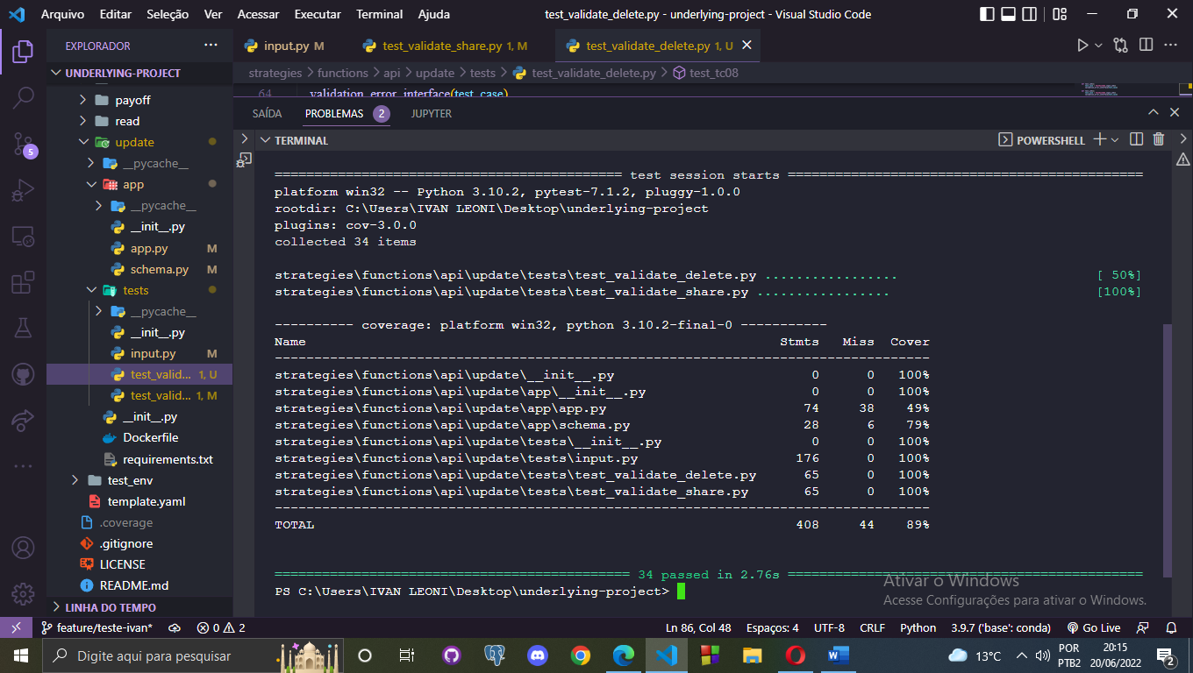
Figura 5 - Teste no VS Code Update (Delete e Share)

Teste buscar informações de opções
A busca de uma opção está contida em uma AWS Lambda e tem a função buscar dados de uma opção já armazenada no S3 Bucket, sendo a busca feita a partir do Nome e ID. É necessário que os dados de entrada referentes a uma opção sejam normalizados, para que a busca seja realizada de acordo com o seu padrão de armazenamento: BUCKET / NOME ARQUIVO / ID. Essa AWS lambda possui cinco funções principais:

- validate_option_input: responsável por validar a entrada, garantindo que os requisitos dos campos sejam seguidos, e nenhum dado incorreto logicamente seja utilizado na busca de opções.

- get_option: responsável por buscar no S3 a opção de acordo com a entrada.

- preprocess_payload: responsável por normalizar as informações da Opção.

- get_payoff: trazer informações de Payoff da opção.

- lambda_handler: responsável por receber os argumentos da chamada da API fazendo a chamada das funções necessárias para realizar o retorno adequado da criação da estratégia ao usuário.

Teste Função Option
Considere a função validate_option_input(event) codificada em Python. A função faz parte do módulo de busca de dados de uma opção do sistema Underlying. A função deve receber como parâmetro de entrada o dicionário referente a opção que o usuário deseja buscar. Esse dicionário deve conter o nome da opção e seu ID. Uma opção é um dicionário com os campos: nome, tipo, preço de exercício, tipo da transação, preço de fechamento, entre outros.

Restrições da Função Option
A função deve validar a busca da opção de acordo com os seguintes critérios:

- Para que o nome seja válido deve:
• ser do tipo string
• ter entre 5 e 8 caracteres

- Para que o id seja válido deve:
• ser do tipo string
• ter 32 caracteres

No caso de um ou mais campos inválidos, a API deve retornar o código de status 404 seguido da mensagem “Option not found!” acompanhado do erro que foi gerado a partir da requisição. Em caso de sucesso, a API deve retornar o código de status 200 seguido do objeto da estratégia criada.

Teste Funcional da função Option
A seguir ser apresentado os critérios funcionais sistemáticos para a realização dos testes das buscas de opções(A):

A1 - Critério Funcional Sistemático - Classes de Equivalência (C) e Análise do Valor Limite para a Opção

• Comprimento do nome:
o C1 – nome de 5 caracteres → válido
o C2 – nome de 8 caracteres → válido
o C3 – nome com 2 caracteres → inválido
o C4 – nome com 10 caracteres → inválido
o C5 – nome vazio → inválido

• Tipo do nome:
o C6 – nome do tipo string → válido
o C7 – nome do tipo inteiro → inválido
o C8 – nome do tipo booleano → inválido

• Comprimento do id:
o C9 – id de 32 caracteres → válido
o C10 – id de 31 caracteres → inválido
o C11 – id de 33 caracteres → inválido

• Tipo do id:
o C12 – id do tipo string → válido
o C13 – id do tipo dicionário → inválido
o C14 – id do tipo booleano → inválido

Suíte de Testes da Função Option
A Tabela a seguir apresentará a realização de cada teste planejado da secção anterior:

Classe de Testes | Classe Relacionadas | Caso de Teste
CT1 | C1 | Obj = {  'id': '60137665a3315885b579abe6803b55d0',  'name': ‘ABCDE’  }  Saída = Obj
CT2 | C2 | Obj = {  'id': '60137665a3315885b579abe6803b55d0',  'name': ‘BOVAA100’  }  Saída = Obj
CT3 | C3 | Obj = {  'id': '60137665a3315885b579abe6803b55d0',  'name': ‘AB’  }  Saída = Obj
CT4 | C4 | Obj = {  'id': '60137665a3315885b579abe6803b55d0',  'name': ‘ABCDEFGHIJ’  }  Saída = Obj
CT5 | C5 | Obj = {  'id': '60137665a3315885b579abe6803b55d0',  'name': ‘’  }  Saída = Obj
CT6 | C6 | Obj = {  'id': '60137665a3315885b579abe6803b55d0',  'name': ‘BOVAA100’  }  Saída = Obj
CT7 | C7 | Obj = {  'id': '60137665a3315885b579abe6803b55d0',  'name': 22  }  Saída = Obj
CT8 | C8 | Obj = {  'id': '60137665a3315885b579abe6803b55d0',  'name': True  }  Saída = Obj
CT9 | C9 | Obj = {  'id': '60137665a3315885b579abe6803b55d0',  'name': ‘BOVAA100’  }  Saída = Obj
CT10 | C10 | Obj = {  'id': 'ABCDEFGHIJKLMNOPQRSTUVWXYZABCDE',  'name': ‘BOVAA100’  }  Saída = Obj
CT11 | C11 | Obj = {  'id': 'ABCDEFGHIJKLMNOPQRSTUVWXYZABCDEFG',  'name': ‘BOVAA100’  }  Saída = Obj
CT12 | C12 | Obj = {  'id': '60137665a3315885b579abe6803b55d0',  'name': ‘BOVAA100’  }  Saída = Obj
CT13 | C13 | Obj = {  'id': {‘foo’:’bar’},  'name': ‘BOVAA100’  }  Saída = Obj
CT14 | C14 | Obj = {  'id': False,  'name': ‘BOVAA100’  }  Saída = Obj
Tabela 7 - Testes da Função Option

Teste Combinatorial da busca de opções
Usando o critério de teste combinatorial, propor exemplos de casos de teste para o módulo de inserção de estratégias do backend – Buscar Dados de Opção.

Possíveis retornos de cada campo:

- Nome: válido / inválido
- ID: válido / inválido

Combinações de entradas: 2x2 = 4

Suíte de Testes Combinatorial da busca de Opções
A Tabela a seguir apresenta a realização dos 4 testes combinatoriais para o módulo de busca de opções:

Nome: válido  ID: válido | CT1 {  'id': '60137665a3315885b579abe6803b55d0',  'name': ‘BOVAA100’  }
Nome: inválido  ID: válido | CT2 {  'id': '60137665a3315885b579abe6803b55d0',  'name': ‘ABC’  }
Nome: válido  ID: inválido | CT3 {  'id': 'ABCDEFGHIJKLMNOPQRSTUVWXYZABCDE',  'name': ‘BOVAA100’  }
Nome: inválido  ID: inválido | CT4 {  'id': 'ABCDEFGHIJKLMNOPQRSTUVWXYZABCDEFG',  'name': ‘ABCDEFGHIJ’  }
Tabela 8 - Testes Combinatorial da busca de Opções

A seguir segue um print, a exemplo, sobre a saída do teste em Python no VS Code:
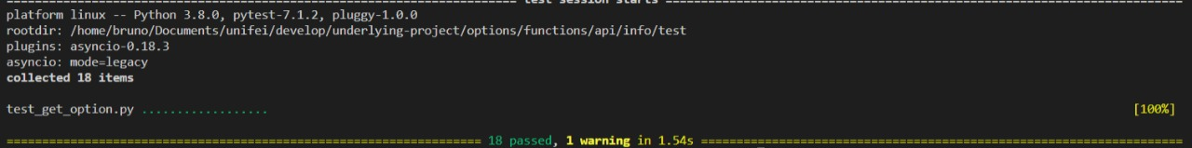
Figura 6 - Teste no VS Code busca de opções

Teste de retorno da buscas das opções
Considere a função validate_searchReturn(search) em Javascript. A função faz parte da busca de opções do sistema Underlying. A função recebe uma lista de opções de uma busca e valida os seguintes requisitos:
- Nome de 8 caracteres da opção
- Nome de 5 caracteres do ativo base
- Tipo da opção é “CALL” ou “PUT”
- Data de lançamento é igual ou anterior a data atual e no formato “YYYY-MM-DD”
- Data de vencimento é maior que a data de lançamento e no formato “YYYY-MM-DD”
- Preço de fechamento é do tipo float
- Preço de exercício é do tipo float
No caso de erro de resultado da busca o sistema deve retornar false. E em caso de sucesso a função deve retornar a lista de opções.

Teste Funcional para retorno da busca de Opções
A seguir ser apresentado os critérios funcionais sistemáticos para a realização dos testes do retorno da busca de opções (A):
A - Critério Funcional Sistemático - Classes de Equivalência (C) e Análise do Valor Limite para retorno da busca.
Nome de 8 caracteres da opção:
- C1:Nome de 8 caracteres (string) → válido
- C2:Nome do tipo inteiro → inválido
- C3:Nome do tipo booleano→ inválido

Nome de 5 caracteres do ativo base
- C4:Nome de 5 caracteres (string)→ válido
- C5:Nome do tipo inteiro → inválido
- C6:Nome do tipo booleano → inválido

Tipo da opção
- C7:Tipo “CALL” ou “PUT”→ válido
- C8:Tipo “call” → válido
- C9:Tipo do tipo long→ inválido
- C10:Tipo do tipo null→ inválido

Data de lançamento
- C11:Data “2022-05-20” (Data atual = 2022-06-20)→ válido
- C12:Data “2022-07-20” (Data atual = 2022-06-20)→ inválido
- C13:Data “20-06-22” → inválido
- C14:Data do tipo null→ inválido

Data de vencimento
- C15:Data “2022-06-20” (Data de lançamento = 2022-05-20)→ válido
- C16:Data “2022-05-20” (Data de lançamento = 2022-06-20)→ inválido
- C17:Data “20-06-22” → inválido
- C18:Data do tipo→ inválido

Preço de fechamento
- C19:Preço float “12,34” → válido
- C20:Preço float “-12,34” → inválido
- C21:Preço null→ inválido

Preço de exercício
- C22:Preço float “12,34” → válido
- C23:Preço float “-12,34” → inválido
- C24:Preço null→ inválido

Suíte de Testes do retorno da busca de Opções
A Tabela a seguir apresentará a realização de cada teste planejado da secção anterior:

Classes de teste | Classes  relacionadas | Caso de teste
CT1 | C1,C4,C7,C11,C15,C19,C22 | lista = [name: “AAAAA111” , base: “AAAA” ,type: “CALL” , date: “2022-05-20” , date_expire: “2022-06-20” , close_price: 10.11 , exercise_price: 12.34] ; saida = lista
CT2 | C2 | lista = [name: “5555” , base: “AAAA” ,type: “CALL” , date: “2022-05-20” , date_expire: “2022-06-20” , close_price: 10.11 , exercise_price: 12.34] ; false
CT3 | C6 | lista = [name: “AAAAA111” , base: “true” ,type: “CALL” , date: “2022-05-20” , date_expire: “2022-06-20” , close_price: 10.11 , exercise_price: 12.34] ; false
CT4 | C8 | lista = [name: “AAAAA111” , base: “AAAA” ,type: “call” , date: “2022-05-20” , date_expire: “2022-06-20” , close_price: 10.11 , exercise_price: 12.34] ; saida = lista
CT5 | C9 | lista = [name: “AAAAA111” , base: “AAAA” ,type: “9007199254740991” , date: “2022-05-20” , date_expire: “2022-06-20” , close_price: 10.11 , exercise_price: 12.34] ; false
CT6 | C14 | lista = [name: “AAAAA111” , base: “AAAA” ,type: “CALL” , date: null , date_expire: “2022-06-20” , close_price: 10.11 , exercise_price: 12.34] ; false
CT7 | C17 | lista = [name: “AAAAA111” , base: “AAAA” ,type: “CALL” , date: “2022-05-20” , date_expire: “2022-03-20” , close_price: 10.11 , exercise_price: 12.34] ; false
CT8 | C20 | lista = [name: “AAAAA111” , base: “AAAA” ,type: “CALL” , date: “2022-05-20” , date_expire: “2022-06-20” , close_price: -10.11 , exercise_price: 12.34] ; false
Tabela 9 - Testes do retorno da busca de Opções

Teste Combinatorial do retorno da busca de opções
Usando o critério de teste combinatorial, propor exemplos de casos de teste para o retorno da interface de usuário (tela) Busca de Opções.

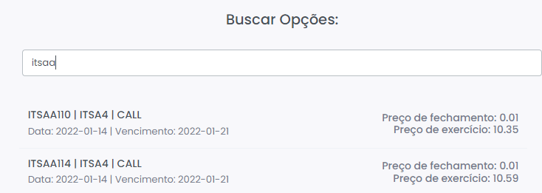
Figura 7 - Interface de busca de opções

Possíveis retornos de cada campo:

-Nome: válido/inválido
-Nome ativo base: válido/inválido
-Tipo: válido/inválido
-Data de lançamento: válido/inválido
-Data de vencimento: válido/inválido
-Preço de fechamento: válido/inválido
-Preço de exercício: válido/inválido

Combinações de retorno: 2 x 2 x 2 x 2 x 2 x 2 x 2 = 2⁷ = 128

Suíte de Testes Combinatorial do retorno de busca de Opções
A seguir apresentado a realização dos testes combinatoriais para o retorno de busca de opções:

Entradas válidas:
CT1: name: “AAAAA111” , válido
base: “AAAA” , válido
type: “CALL” , válido
date: “2022-05-20” , válido
date_expire: “2022-06-20” , válido
close_price: 10.11 , válido
exercise_price: 12.34, válido

Entradas inválidas:

CT2: name: “12345678” , inválido
base: “AAAA” , válido
type: “CALL” , válido
date: “2022-05-20” , válido
date_expire: “2022-06-20” , válido
close_price: 10.11 , válido
exercise_price: 12.34, válido

CT3: name: “12345678” , inválido
base: false , inválido
type: “CALL” , válido
date: “2022-05-20” , válido
date_expire: “2022-06-20” , válido
close_price: 10.11 , válido
exercise_price: 12.34, válido

CT4: name: “12345678” , inválido
base: false , inválido
type: “9007199254740991” , inválido
date: “2022-05-20” , válido
date_expire: “2022-06-20” , válido
close_price: 10.11 , válido
exercise_price: 12.34, válido

CT5: name: “12345678” , inválido
base: false , inválido
type: “9007199254740991” , inválido
date: null , inválido
date_expire: “2022-06-20” , válido
close_price: 10.11 , válido
exercise_price: 12.34, válido

CT6: name: “12345678” , inválido
base: false , inválido
type: “9007199254740991” , inválido
date: null , inválido
date_expire: null , inválido
close_price: 10.11 , válido
exercise_price: 12.34, válido

CT7: name: “12345678” , inválido
base: false , inválido
type: “9007199254740991” , inválido
date: null , inválido
date_expire: null , inválido
close_price: -10.11 , inválido
exercise_price: 12.34, válido

CT8: name: “12345678” , inválido
base: false , inválido
type: “9007199254740991” , inválido
date: null , inválido
date_expire: null , inválido
close_price: -10.11 , inválido
exercise_price: true, inválido

Teste do cadastro de usuário
Realiza a validação de interface de usuário - Cadastro de Usuário conforme a Figura seguir:
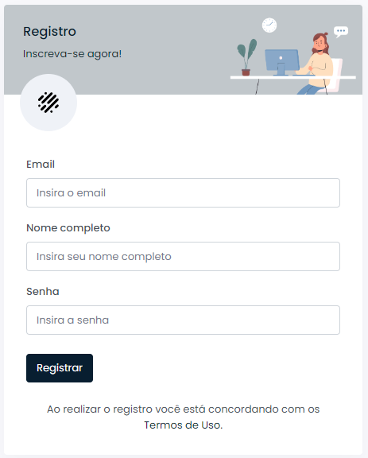
Figura 8 - Tela de cadastro de usuário

Restrições dos campos de cadastro de usuário
Requisitos de validação - Email:
- Possuir ‘@’ no texto de inserção
- Possuir um ou mais ‘.’ texto de inserção
- Possuir texto depois do ‘.’

Requisitos de validação - Nome completo:
- Não ser vazio
- Possuir mais de 3 caracteres
- Possuir no mínimo duas palavras (1º nome e sobrenome)

Requisitos de validação - Senha:
- Não ser vazia
- Possuir pelo menos 6 caracteres
- Possuir pelo menos 1 número
- Possuir pelo menos 1 caractere especial
- Possuir pelo menos 1 letra maiúscula
- Possuir pelo menos 1 letra minúscula

Teste Combinatorial do cadastro de usuário
Possíveis retornos de cada campo:

- Email: válido/inválido
- Nome completo: válido/inválido
- Senha: válido/inválido

Combinações de entradas: 2x2x2 = 8

Suíte de Testes Combinatorial do cadastro de usuário
A seguir apresentado a realização dos testes combinatoriais para o cadastro de usuário:

Entradas válidas:

- Email: válido
- Nome completo: válido
- Senha: válido
CT1: ‘leo@unifei.edu.br’, ‘Leo Sousa’, ‘12345678’

Entradas inválidas:

- Email: inválido
- Nome completo: válido
- Senha: válido
CT2: ‘leo@unifei’, ‘Leo Sousa’, ‘#Abc123’

- Email: válido
- Nome completo: inválido
- Senha: válido
CT3: ‘‘leo@unifei.edu.br’, ‘Eu’, ‘#Abc123’

- Email: válido
- Nome completo: válido
- Senha: inválido
CT4: ‘‘leo@unifei.edu.br’, ‘Leo Sousa’, ‘#Abc’

Teste de autenticação do usuário
Realiza a validação de interface de usuário - Autenticação do Usuário conforme a Figura seguir:

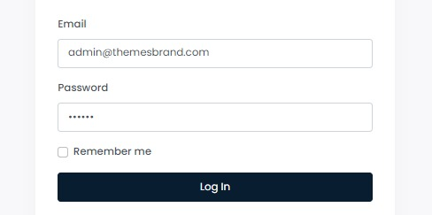
Figura 9 - Tela de autenticação de usuário

Restrições dos campos de autenticação do usuário
Para que um email seja considerado válido, deve:
- Ter pelo menos uma ocorrência de:
  - caractere especial @ obrigatoriamente
  - letra [a-z,A-Z]
- Deve possuir um registro no sistema
- No mínimo 3 e no máximo 10 caracteres antes do @; de A - Z ou de 0 - 9 e ( _ ) e ( . ), sem espaço, sem acentuação e sem caracteres especiais
- No mínimo 3 e no máximo 10 caracteres depois do @; de A - Z ou de 0 - 9 e ( _ ) e ( . ), sem espaço, sem acentuação e sem caracteres especiais

Para que uma senha seja considerada válida, deve:
- ter entre 8 e 20 caracteres,
- ter pelo menos uma ocorrência de:
  - caractere especial, por exemplo: [@, #, %, &, !,+]
  - número
  - letra [a-z,A-Z]
- Não conter o nome ou o ano de nascimento do usuário
- Deve possuir um registro no sistema

No caso da senha e/ou o email ser inválido, a função deve retornar false.

Casos de testes de autenticação do usuário
Comprimento do email:
- o C1 – email com comprimento entre [3,20] caracteres antes do [@] e comprimento entre [3,20] após o [@] → válido
- o C2 email com comprimento fora dos limites [3,20] caracteres antes do [@] e comprimento entre [3,20] após o [@] → inválido
- o C3 – email com comprimento fora dos limites [3,20] caracteres antes do [@] e comprimento fora dos limites [3,20] após o [@] → inválido
- o C4 – email com comprimento entre [3,20] caracteres antes do [@] e comprimento fora dos limites [3,20] após o [@] → inválido
- o C5 – email vazio → inválido

Ocorrência de caracteres no email:
- C6 - comprimento entre [3,20] antes do [@], comprimento entre [3,20] após o [@] e com pelo menos uma ocorrência de pelo menos um caractere especial, sendo ele obrigatoriamente [@] e de letra [a-z,A-Z] → válida
- C7 - comprimento entre [3,20] antes do [@], comprimento entre [3,20] após o [@] e com pelo menos uma ocorrência de pelo menos um caractere especial, sendo ele obrigatoriamente [@] mas sem a ocorrência das letras [a-z,A-Z] → inválida
- C8 – Email sem a ocorrência do caractere obrigatório [@] → inválida
- C9 - Email sem a ocorrência do caractere obrigatório [@] e sem ocorrência das letras [a-z,A-Z] → inválida

Comprimento da senha:
- o C10 – senha de 8 caracteres → válido
- o C11 – senha de 20 caracteres → válido
- o C12 – senha com 7 caracteres → inválido
- o C13 – senha com 21 caracteres → inválido
o C14 – senha vazio → inválido

- Ocorrências de caracteres na senha
  - C15 - comprimento entre [8,20] e com pelo menos uma ocorrência de caractere especial [@, #, %, &, !,+], de número [0-9] e de letra [a-z,A-Z] → válida
  - C16 - comprimento entre [8,20] e sem nenhuma ocorrência de caractere especial [@, #, %, &, !,+], nem de número [0-9] e nem de letra [a-z,A-Z] → inválida
  - C17 - comprimento entre [8,20] e com alguma ocorrência de caractere especial [@, #, %, &, !,+], e de letra [a-z,A-Z] , mas sem ocorrência de número [0-9] → inválida
  - C18 - comprimento entre [8,20] e com alguma ocorrência de letra [a-z,A-Z] e de número [0-9], mas sem ocorrência de caractere especial [@, #, %, &, !,+] → inválida

Suíte de Testes de autenticação do usuário
A Tabela a seguir apresentará a realização de cada teste planejado da secção anterior:

Classe de teste | Classes relacionadas | Caso de teste
CT1 | C1 | thiago2018002850@unifei.edu.br
CT2 | C2 | thiago20180028501321332@unifei.edu.br
CT3 | C3 | thiago20180028501321332@universidadefederaldeitajuba.edu.br
CT4 | C4 | thiago2018002850@ universidadefederaldeitajuba.edu.br
CT5 | C5 | vazio
CT6 | C6 | thiago2018002850@unifei.edu.br
CT7 | C7 | #34%*()@(32$#!
CT8 | C8 | thiago2018002850unifei.edu.br
CT9 | C9 | #34%*()(32$#!
CT10 | C10 | #34%*()1
CT11 | C11 | #34%*()@(32$#!103412
CT12 | C12 | #34%*()
CT13 | C13 | #34%*()@(32$#!1034120
CT14 | C14 | #34%*()1
CT15 | C15 | vazio
CT16 | C16 | thiagomp
CT17 | C17 | Thiagomp#
CT18 | C18 | Thiagomp10
Tabela 10 - Testes de autenticação do usuário

Teste Combinatorial de autenticação do usuário
Usando o critério de teste combinatorial, propor exemplos de casos de teste para o retorno da interface de autenticação de usuário.

- Email: válido/invalido
- Senha: válido/inválido

- Combinações de entradas: 2x2 = 4

Suíte de Testes Combinatorial de autenticação do usuário
A seguir apresentado a realização dos testes combinatoriais para o retorno da interface de autenticação de usuário.

Entradas válidas:
- Email: válido
- Senha: válido
CT1: ‘thiago2018002850@unifei.edu.br’, ‘#34%*()1’

Entradas inválidas:

- Email: inválido
- Senha: válido
CT2: ‘thiago2018002850@ universidadefederaldeitajuba.edu.br’, ‘#34%*()1’

- Email: inválido
- Senha: inválido
CT3: ‘thiago2018002850@ universidadefederaldeitajuba.edu.br’, ‘Thiagomp10’

- Email: válido
- Senha: inválido
CT3: ‘thiago2018002850@unifei.edu.br’, ‘Thiagomp10’

Teste de inserção de opção fictícia
Quando é desejado inserir uma opção fictícia na estratégia a ser criada, é necessário criar a opção. Para criar uma opção fictícia é necessário inserir um nome, escolher o tipo da operação e da transação, inserir o número de contratos, o preço da opção e o preço Underlying.

Restrições dos campos de inserção da opção fictícia:
Requisitos de validação - Nome:
- O nome deve ter mais de 3 caracteres

Requisitos de validação – Nº de contratos:
- Deve ser um número positivo
- Deve ser um número maior que zero
- Deve ser um número inteiro

Requisitos de validação – Preço da opção fictícia:
- Deve ser um número positivo
- Deve ser maior que 0,00 (podendo aceitar os decimais de zero)

Requisitos de validação – Preço Underlying da opção fictícia:
- Deve ser um número positivo
- Deve ser maior que 0,00 (podendo aceitar os decimais de zero)

OBS: Os campos de tipo de operação e tipo de transação só possuem a restrição de não serem vazios, mas isso é impossível de acontecer. Eles são elementos de input HTML, do tipo <Select>, onde só existem duas opções e por padrão a opção “CALL” está inicialmente selecionada.

Teste Combinatorial de inserção da opção fictícia
Possíveis retornos de cada campo:

- Nome: válido/inválido
- Tipo da operação: válido
- Tipo da transação: válido
- Número de contratos: válido/inválido
- Preço da opção: válido/inválido
- Preço Underlying: válido/inválido

Combinação de entradas: 2*1*1*2*2*2 = 16

Suíte de Testes Combinatorial de inserção da opção fictícia
A seguir apresentado a realização dos testes combinatoriais para o cadastro de usuário:

Entradas válidas:

- Nome: válido
- Tipo da operação: válido
- Tipo da transação: válido
- Número de contratos: válido
- Preço da opção: válido
- Preço Underlying: válido

CT1: “ABCD”, “CALL”, “LONG”, 3, 7.5, 2

Entradas inválidas:

- Nome: inválido
- Tipo da operação: válido
- Tipo da transação: válido
- Número de contratos: válido
- Preço da opção: válido
- Preço Underlying: válido

CT2: “A”, “CALL”, “LONG”, 3, 7.5, 2

- Nome: válido
- Tipo da operação: válido
- Tipo da transação: válido
- Número de contratos: inválido
- Preço da opção: válido
- Preço Underlying: válido

CT3: “ABCD”, “CALL”, “LONG”, -3, 7.5, 2

Entradas inválidas:
- Nome: válido
- Tipo da operação: válido
- Tipo da transação: válido
- Número de contratos: válido
- Preço da opção: inválido
- Preço Underlying: válido

CT4: “ABCD”, “CALL”, “LONG”, 3, -7.5, 2

Entradas inválidas:
- Nome: válido
- Tipo da operação: válido
- Tipo da transação: válido
- Número de contratos: válido
- Preço da opção: válido
- Preço Underlying: inválido

CT5: “ABCD”, “CALL”, “LONG”, 3, 7.5, -2

